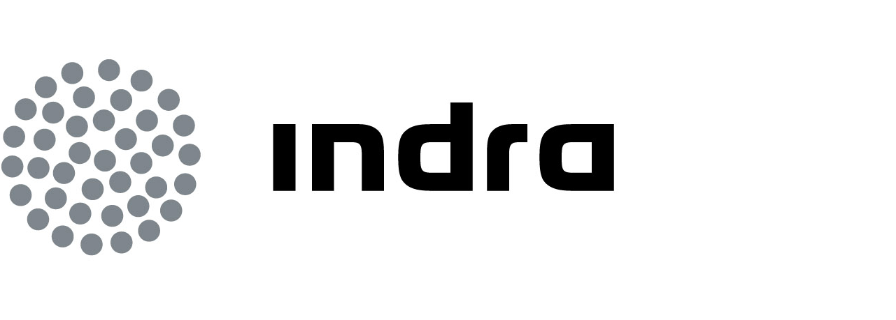 |  | Comunicado  de prensa

INDRA COLABORA CON EL MPTyAP EN EL PROYECTO STORK PARA LOGRAR LA INTEROPERABILIDAD DE LAS IDENTIDADES ELECTRÓNICAS EUROPEAS

- Gracias al proyecto STORK, el DNIe y otros certificados electrónicos serán aceptados por las administraciones del resto de países europeos facilitando el acceso al eGovernment, así como la transparencia y seguridad de los datos transmitidos

- Indra y el Ministerio de Política Territorial y Administración Pública lideran el desarrollo de una plataforma donde se podrá llegar a gestionar las identidades electrónicas de 400 millones de ciudadanos europeos

- El proyecto STORK, que finalizará en mayo de 2011, se desarrolla bajo la iniciativa de la Comisión Europea “i2010 – A European Society for growth and employment” y cuenta con la participación de 14 países

Indra, la multinacional de TI número 1 en España y una de las principales de Europa, colabora con el Ministerio de Política Territorial y Administración Pública de España (MPTyAP) en el proyecto de ámbito europeo STORK, cuyo objetivo es facilitar la interoperabilidad de las identidades electrónicas, garantizando el acceso seguro e integrado a servicios de eGovernment conforme a unas especificaciones de interoperabilidad comunes.

El proyecto STORK se desarrolla bajo la iniciativa “i2010 – A European Society for growth and employment”, lanzada por la Comisión Europea en junio del 2005 con el propósito de trabajar en la solución de los mayores desafíos y desarrollos de la sociedad de la información hasta el año 2010. Esta iniciativa, cuyo desarrollo definitivo finaliza en mayo de 2011, promueve una economía digital abierta y competitiva con acento en las TIC como motor de inclusión y calidad de vida. Su Plan de Acción destaca la necesidad de aceptar las identidades electrónicas nacionales en otros países, propiciando un acceso seguro, integrado y sin fisuras a los servicios de eGovernment de los diferentes países por parte de ciudadanos comunitarios que residen temporal o permanentemente en otro estado miembro.

Para dar cumplimiento a este objetivo, 32 entidades de 14 países: 13 de la Unión Europea (Alemania, Austria, Bélgica, Eslovenia, España, Estonia, Francia, Italia, Luxemburgo, Países Bajos, Portugal, Reino Unido y Suecia), además de Islandia, se han unido en el consorcio STORK (Secure IdenTity AcrOss BoRders LinKed), cuya traducción es ‘Cigüeña’ por ser este el pájaro migratorio por excelencia. El consorcio es cofinanciado por la Comisión Europea dentro de la estrategia comunitaria de crear servicios paneuropeos de administración electrónica.

Gracias a esta iniciativa, el DNIe y otras identidades electrónicas comunes en España, como los certificados electrónicos, serán aceptados por las administraciones electrónicas de Francia, Austria, Alemania, Portugal y otros países participantes en STORK. La Administración española, por su parte, también podrá aceptar las identidades electrónicas procedentes de otros países. Además, a diferencia de otros sistemas de gestión de identidades, los datos de identidad suministrados por la plataforma STORK son garantizados por los gobiernos de los países donde las credenciales han sido emitidas, asegurando la transparencia, seguridad y fiabilidad de los datos.

Toda la información se recoge en una plataforma que podrá gestionar las identidades de 400 millones de ciudadanos europeos, permitiéndoles actualmente el acceso a unos 40 portales.

Indra lidera junto al MPTyAP el diseño, desarrollo e implantación de esta plataforma. Para ello, se están coordinando los trabajos de definición y desarrollo por parte de los participantes sobre los modelos de confianza y protocolos de intercambio de identificadores nacionales, así como los datos adicionales de identidad que permiten realizar un proceso de autenticación completo a través de las identidades electrónicas existentes en casa país.

El desarrollo de la plataforma europea de identificación transfronteriza y su implantación en los 14 estados miembros del Consorcio ha tenido una duración de dos años. En la actualidad, se está verificando la validez de la solución en unos pilotos reales basados en seis servicios de Administración electrónica que ya soportan las identidades electrónicas de otros países: una plataforma de autenticación transfronteriza para servicios electrónicos SaferChat que pretende proteger a los menores en comunicaciones interactivas; Movilidad de Estudiantes; Entrega electrónica transfronteriza de notificaciones oficiales; un piloto de Cambio de Domicilio; y un dispositivo con la Comisión Europea para que los empleados públicos puedan acceder a sus aplicaciones corporativas a través de sus identidades nacionales. De ellos, dos pilotos tienen participación española: el de Cambio de Domicilio, que es un servicio que ofrece el MPTyAP para comunicar a las administraciones Públicas la nueva dirección de residencia; y el de Movilidad de Estudiantes, liderado por la Conferencia de Rectores de la Universidades Españolas (CRUE).

Actualmente se está trabajando en la inclusión de las credenciales de Finlandia, Grecia, Lituania y Eslovaquia, así como se está ampliando el número de portales en los que se aceptan credenciales extranjeras.

El objetivo último de STORK es armonizar y conectar los sistemas de identificación de los 17 estados miembros del consorcio, sin sustituir los ya existentes. Actualmente, los ciudadanos de la Unión Europea utilizan cerca de 30 millones de tarjetas nacionales de identidad electrónica, así como unos cinco millones de otros identificadores electrónicos para acceder a los servicios de la Administración, tales como prestaciones por desempleo y de la Seguridad Social o declaraciones de impuestos, entre otros.

Con su desarrollo, la plataforma no sólo ha logrado solventar la complejidad que implica la integración en un sólo sistema de más de 110 identificadores diferentes (en función de los marcos legales y criterios presentes en cada país), sino que además ha logrado unir los intereses de cada territorio en una propuesta común de futuro.

Facilitando la implantación de la Administración electrónica

Indra siempre ha mostrado su compromiso con la informatización de las administraciones y la llegada de la Administración electrónica, en una firme apuesta por mejorar las relaciones de instituciones y ciudadanos en un entorno de confortabilidad, seguridad y transparencia. La multinacional de TI tiene una amplia experiencia en el diseño, desarrollo e implantación de sistemas de gestión integral en los ámbitos institucionales, y además ostenta una posición líder como proveedor de servicios de soporte y renovación de sistemas para numerosas entidades y organismos. Buena muestra de ello son los proyectos de gestión de aplicaciones desarrollados para la Intervención General de la Administración del Estado, la Generalitat Valenciana, la Comunidad de Madrid, el Ministerio de Educación, el Gobierno de Canarias, la Junta de Comunidades de Castilla-La Mancha, la Junta de Andalucía o la Xunta de Galicia, en otros. En el ámbito internacional, son también destacadas las referencias que la compañía tiene dentro de este mercado en países como Argentina o Portugal.

Con este proyecto, Indra se consolida como una de las compañías líderes en Tecnologías de la Información para el mercado de seguridad, donde cuenta también con una amplia experiencia en el desarrollo e implantación de sistemas de identificación electrónica y soluciones biométricas. Referencias suyas son el DNI electrónico y el pasaporte electrónico en España, una de las experiencias más ambiciosas y pioneras del mundo en esta materia, el pasaporte, visado y tarjeta de residentes en Portugal, el pasaporte de Angola y México, o el pasaporte marino para la Autoridad Marítima de Panamá, que gestiona la mayor flota del mundo.

Indra es la multinacional de Tecnologías de la Información número 1 en España y una de las principales de Europa y Latinoamérica. Es la segunda compañía europea de su sector por inversión en I+D, con cerca de 500 M€ invertidos en los últimos tres años. Las ventas en 2009 ascendieron a 2.513 M€ y su actividad internacional representó cerca del 40%. Cuenta con más de 30.000 profesionales y con clientes en más de 100 países.

